12．(2017·乌鲁木齐诊断)下图为某地不同发展阶段的示意图。据此完成下列问题。
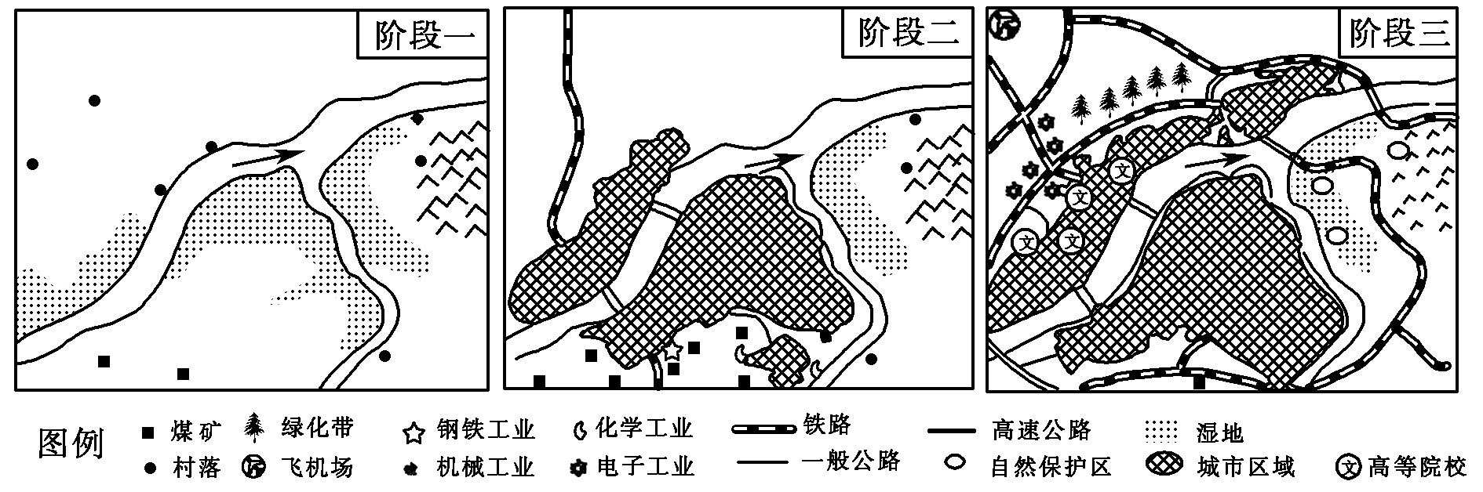
(1)分析阶段一该地区工业发展的优势条件。
(2)简述阶段二由于资源开发对当地环境产生的不利影响。
(3)从阶段二到阶段三，该地区进行了大规模的整治，请从工业结构、工业布局、生态效益等方面说明调整的主要内容。
【解析】 第(1)题，本题主要考查工业发展的区位条件。阶段一工业发展优势条件可以从图中煤炭、河流分布信息得出。第(2)题，本题主要考查矿产资源开发对地理环境的影响。对比阶段一可知，阶段二湿地面积大量减少，煤炭被大量开采，由此可以得出湿地生态功能减弱，环境质量下降。第(3)题，本题主要考查区域经济可持续发展。对比阶段二、三中的相关信息变化可知，工业结构方面是重工业比例下降，出现了电子工业；工业布局方面是传统工业向东北集中；生态效益方面增加了建设绿化带、自然保护区等。
【答案】 (1)煤炭资源丰富；淡水充足；内河航运便利。(2)湿地遭到破坏，湿地生态功能减弱；煤矿开采利用，大量排放二氧化硫、煤烟粉尘等污染物，环境质量下降。
(3)工业结构：煤炭、钢铁、化学、机械等传统工业比例下降，出现了新兴电子工业；工业布局：传统工业部门向城市东北(河流的下游)方向转移，并趋于集中；生态效益：建设绿化带、自然保护区等。
13．读黄河流域年平均降水量示意图，回答问题。
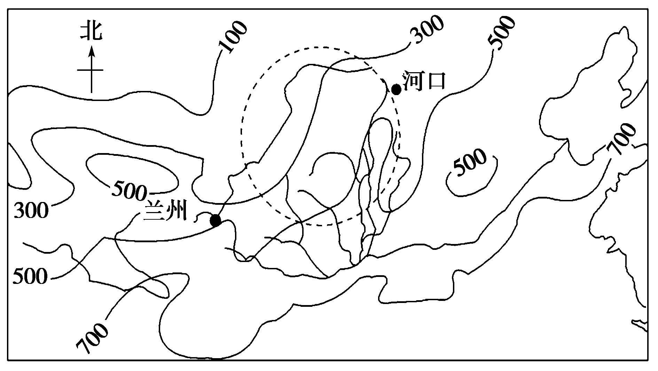
(1)指出影响黄河流域降水分布的主要因素。
(2)说出图中虚线圆圈所示区域自然环境的特征，比较该区域东西部生态治理的差异。
(3)关于今后黄河入海泥沙的数量，目前有两种观点：一是趋于减少，二是将会增加。你持哪种观点？理由是什么？
【解析】 第(1)题，根据图中等值线分析，黄河流域的降水量整体上从东南向西北递减，说明降水受距海远近以及夏季东南季风的影响。局部出现闭合等值线，说明受地势起伏因素影响。第(2)题，图中虚线圆圈所示区域自然环境的特征是位于内陆地区，高原地形，气候较干旱，植被稀少等。 东部地区水土流失严重，应退耕还林还草，保持水土。西部地区土地荒漠化严重，应实行治沙工程，因地制宜，合理利用草场，防治土地荒漠化。第(3)题，从生态保护方面看，随着黄土高原生态环境趋于好转，水土流失减少，中上游水利工程以及流域内用水增加，使下游河段含沙量降低，入海水量减少，输沙能力减弱，所以说入海泥沙趋于减少。从河道管理角度看，由于对黄河水量实行全流域管理与调度，下游不再断流。每年的调水调沙将黄河泥沙大量送入河口。所以入海泥沙将会增加。
【答案】 (1)距海远近；地势起伏；夏季风(盛行风向)。
(2)内陆地区；高原地形；气候较干旱；植被稀少等。
东部：退耕还林还草，保持水土；西部：治沙和合理利用草场，防治土地荒漠化。
(3)观点一：趋于减少。理由：黄土高原生态环境趋于好转，水土流失减少；中上游水利工程以及流域内用水增加，使下游河段含沙量降低，入海水量减少，输沙能力减弱。
观点二：将会增加。理由：对黄河水量实行全流域管理与调度，下游不再断流；每年的调水调沙将黄河泥沙大量送入河口。
二、综合题
12．(2017·荆门模拟)阅读图文资料，完成下列各题。
汉江全长1532千米，流域涉及鄂、陕、豫、川、渝、甘6个省市。汉江航运价值高，素有“千里黄金水道”之称。
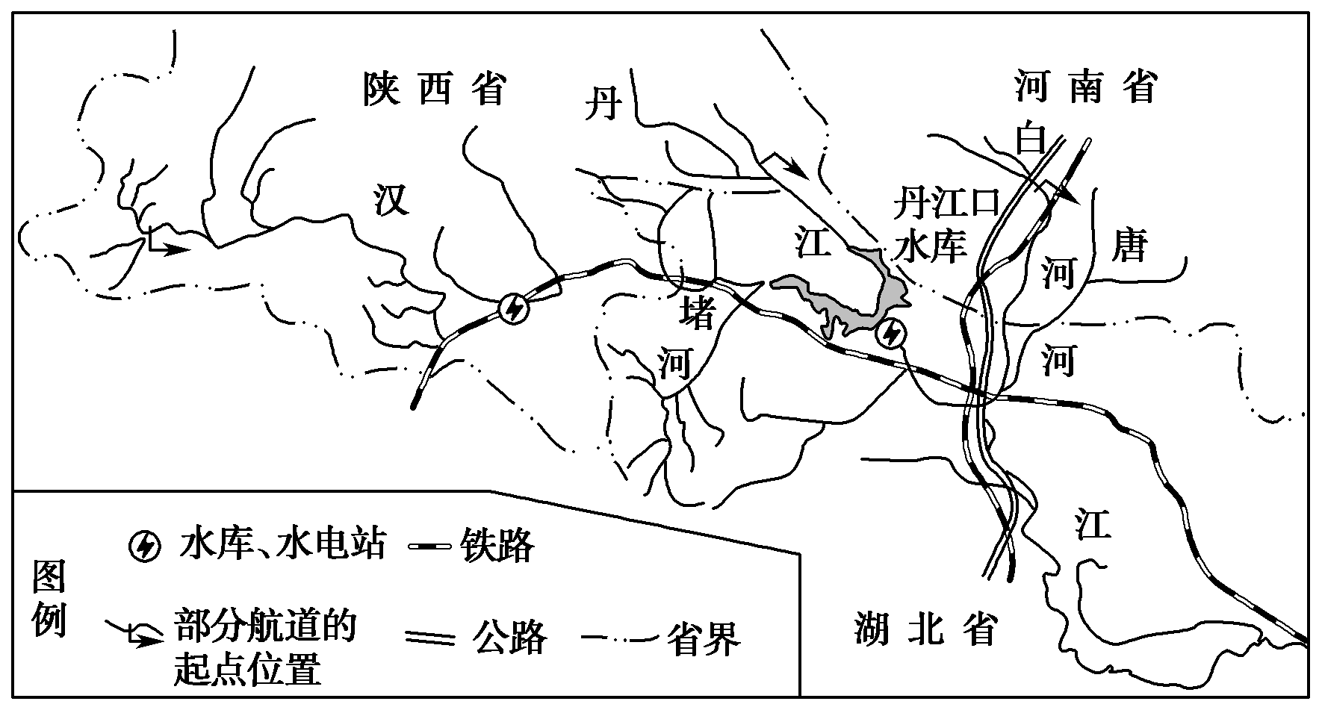
(1)在长江各大支流中，汉江是历史上航运价值最高的河流，简析其区位条件。
(2)近代以来，汉江航运不断萎缩，简析其原因。
(3)你认为要振兴汉江航运可采取哪些措施？
【解析】 第(1)题，河流航运价值高从水量大、通航里程长、水流平稳、通航时间长、与其他运输方式联系多、运输量大等角度进行综合分析。第(2)题，根据图中提供的信息可知，新的运输方式[如铁路、公路等]的兴起使水运的地位下降；结合图中的水库、水电站等信息可知，一些水利工程可能会阻碍通航；根据部分航道的起点位置分析，部分河段的通航能力丧失。第(3)题，可从加大资金、科技投入，疏浚河道，改建阻碍通航的工程，加大河流径流量，与其他交通运输方式联运等方面分析。
【答案】 (1)汉江流域降水丰富，流量大，流程长，通航里程长；地形平坦，水流平稳，利于通航；通航时间长；航道沟通南北，联系范围广；流域内物产丰富、人口稠密、城市众多、经济发达，运输需求量大。
(2)新的运输方式(铁路、公路等)兴起并发展成为主要运输方式；流域内水土流失加剧，泥沙淤塞航道；水库、涵闸和桥梁等工程建设阻碍通航；船舶大型化(轮船替代帆船)使上游和支流(江窄水浅)的部分河段丧失通航能力。
(3)政策扶持，加大资金投入；疏浚航道；改建阻碍通航的工程；港口设施机械化、现代化；船舶高速化；与陆运交通线联网；南水北调工程实施后修建调水(引江济汉)、蓄水工程。
13．(2017·黄冈中学模拟)阅读图文材料，回答下列问题。
材料一 新疆伊犁河谷是亚欧干旱地带的一块“湿岛”，土壤肥沃，草原辽阔，物产丰富，享有“塞外江南”“中亚绿洲”之美誉，因此，它成为人们向往开发的神奇土地。
材料二 薰衣草，是全球最受欢迎的香草之一，其原产法国普罗斯旺，后被广泛栽种。我国新疆伊犁河谷与法国普罗斯旺地处同一纬度带，且气候条件和土壤条件相似，现种植面积达1 300多万平方米。我国伊犁河谷与法国普罗斯旺、日本北海道、俄罗斯高加索地区一起成为世界熏衣草的四大产区。
材料三 伊犁河谷薰衣草种植区分布如下图所示。
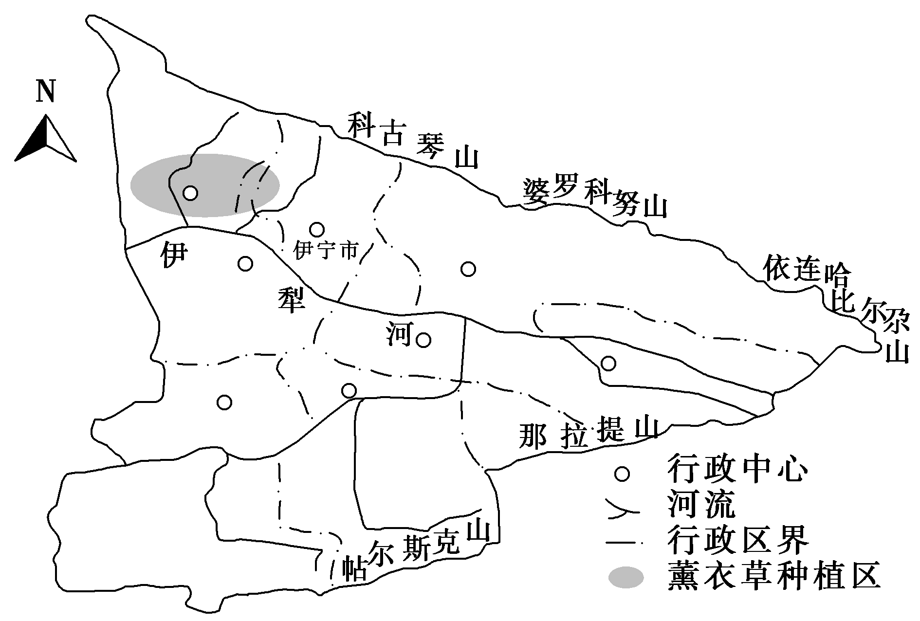
伊犁河谷薰衣草种植区分布图
(1)说出伊犁河谷的地形地势对气候的影响。
(2)从气候的角度分析伊犁河谷成为薰衣草产地的条件。
(3)有人提出，将伊犁河谷薰衣草的种植面积扩大至现在的2倍，甚至更多。你是否赞同？请说明理由。
【解析】 第(1)题，结合图中河流水系特征可知，该地位于河谷地带，且河谷向西倾斜，因此对西风有一定抬升作用，易形成地形雨；山地海拔较高，随着海拔高度变化，气候的垂直差异较为显著。第(2)题，从气候方面来看，对农业发展影响较大的区位因素包括光照、降水、气温等，可结合该地区自然环境特征，分别从上述方面加以分析。第(3)题，为开放性题目。若赞同，可从该地扩大薰衣草种植面积的有利条件和有利影响方面说明原因；若不赞同，可从该地扩大薰衣草种植面积的不利条件及可能产生的不利影响等方面说明原因。
【答案】 (1)伊犁河谷为向西敞开的喇叭形谷地，对西风有一定的抬升作用，易于形成地形雨；山地高大，气候的垂直差异明显。
(2)年降水少；夏季高温；光照充足；日温差大，利于有机质积累。
(3)支持。可以带动相关产业发展；增加就业；提高居民收入，促进区域经济发展。
不支持。该地生态脆弱；灌溉方式不合理，容易出现土地次生盐碱化；过度开荒种植，容易造成土地荒漠化等环境问题。

二、综合题
12．(2017·衡阳模拟)阅读图文材料，完成下列要求。
中东大部分地区气候干旱，主要大河均为国际性河流，导致该地区长时间存在水资源冲突问题。各国为缓解水资源短缺，采取了多种措施。图a为中东及其附近地区示意图，图b示意一些村庄利用太阳能驱动水泵，开采地下水。
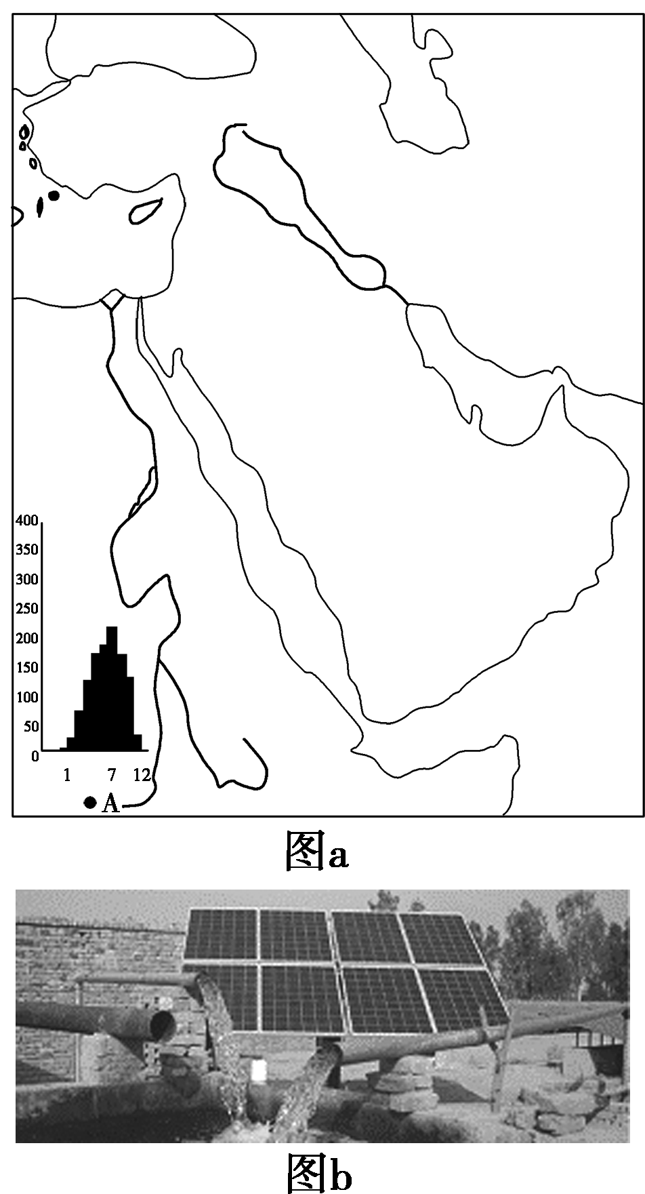
(1)描述A地降水特点，并分析该地降水较多的原因。
(2)分析中东地区水资源短缺的原因。
(3)与修建大坝相比，你是否赞同大力推广利用太阳能开采地下水的方式。请表明态度并说明理由。
【解析】 第(1)题，根据题目中提供的降水量图分析，降水特点从总量、季节分配分析。全年降水总量比较多，季节分配不均，主要集中在4至10月份。分析降水较多的原因，可以根据白尼罗河上游所处的气压带和风带来分析，该地区为北半球的热带草原气候，夏季降水量较多，加之白尼罗河地形抬升作用明显，地形雨多。第(2)题，中东地区水资源短缺的原因，可以从自然和人文两大方面分析，自然原因从气候、河流分析；人文方面从人口、工农业、水污染和各国冲突等方面分析。第(3)题，此题围绕当地太阳能资源开发来开采地下水。赞同的话主要结合当地太阳能资源丰富，开发利用和维护成本低，对生态环境影响小。不赞同的话，主要从不利的方面去考虑，利用太阳能开采的量有限，供不应求；还有是对地下水的影响，进而引起其他方面的生态环境问题。
【答案】 (1)特征：降水总量多，季节分配不均，主要集中在4～10月。原因：夏季，受赤道低气压影响，气流上升，加之地形抬升作用显著，降水丰富。(2)自然原因：降水少且不稳定；河流湖泊数量少；全球变暖，蒸发增强，加剧干旱。人文原因：人口迅速增加；经济发展，(工农业)需水量增加；水资源污染浪费；各国竞相修建大坝，加剧各国冲突。(自然和人文原因各答两点)(3)赞同。理由：充分利用中东地区丰富的太阳能；成本低廉，有利于修建和维护；对河流生态环境影响小。不赞同。理由：利用太阳能开采地下水，数量有限，难以满足城市和工业发展；大量开采地下水导致地下水位下降，可能引起地面下沉、海水入侵等生态环境问题。
13．(2017·成都模拟)阅读下列材料，回答问题。
材料一 下图示意伊比利亚半岛河流及农业灌溉区。
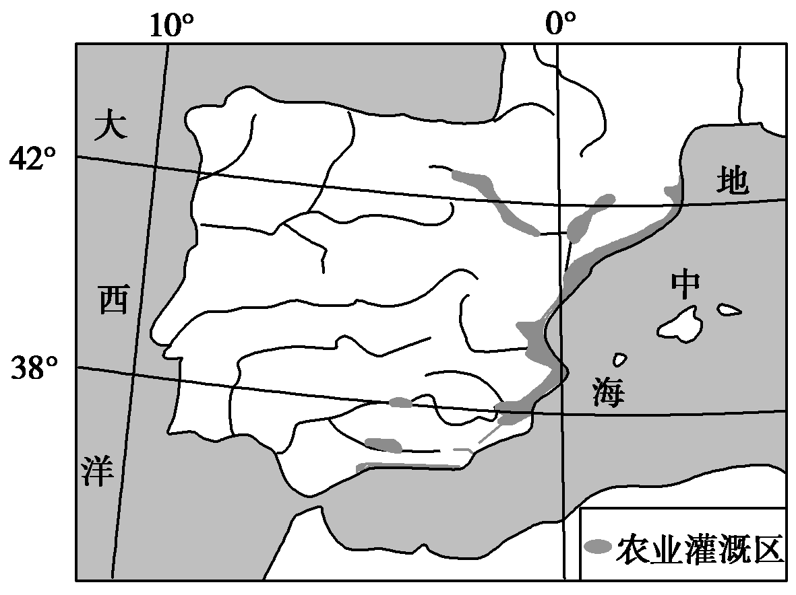
材料二 伊比利亚半岛地中海沿岸是欧洲西部秋、冬季反季蔬菜的主要产地，该地收获的蔬菜几天或几小时即可在欧洲西部各国的市场上市。
(1)判断伊比利亚半岛的地势特征，并说出判断依据。
(2)试推测该半岛沿40°纬线年降水量的空间分布规律，并分析其原因。
(3)分析伊比利亚半岛地中海沿岸反季蔬菜生产的区位优势。
【解析】 第(1)题，根据图中河流的流向来判断伊比利亚半岛的地势特征。图中河流总体是向东、西两侧流入海洋，所以该地地势总体中部高，东部、西部低。第(2)题，根据纬度位置和海陆位置分析，该半岛40°纬线附近受西风带控制，降水主要受来自大西洋的暖湿西风影响。结合上题分析，该岛中部地势高，所以西侧为迎风坡，东部位于背风坡，年降水量沿40°纬线西部多、东部少。第(3)题，根据题中信息分析，伊比利亚半岛地中海沿岸反季蔬菜生产的区位优势主要体现在热量、市场、水源等方面。与欧洲西部相比，伊比利亚半岛地中海沿岸纬度低，秋、冬季节气温高，热量充足。与其他地区相比，伊比利亚半岛地中海沿岸距欧洲西部较近，市场广阔，交通便利。图中河流众多，说明水系发达，灌溉便利。
【答案】 (1)地势中部(北部)高，东部、西部(南部)低。河流流向。
(2)年降水量沿40°纬线西部多、东部少。原因：该半岛降水主要受来自大西洋的暖湿西风影响；该半岛地势中部高，东西部低，西部地处迎风坡，降水多，东部位于背风坡，降水少。
(3)纬度低，秋、冬季节气温高，热量充足；河流多，灌溉便利；距欧洲西部较近，市场广阔，交通便利。

12．(2017·太原模拟)根据下列材料，完成下列各题。
材料一 长安(今西安)是古丝绸之路的起点。陕西省在新丝绸之路经济带建设中定位于“丝绸之路经济带核心区”：沟通内陆与亚欧大陆桥和丝绸之路的交通枢纽、承接东部乃至全球产业转移的重要区域、丝绸之路经济带最大的物流中心、融汇亚欧丰富多元文化的重要平台。
材料二 新丝绸之路经济带示意图(图1)、2014年陕西省产业结构统计图(图2)、陕西省地形坡度空间差异图(图3)。
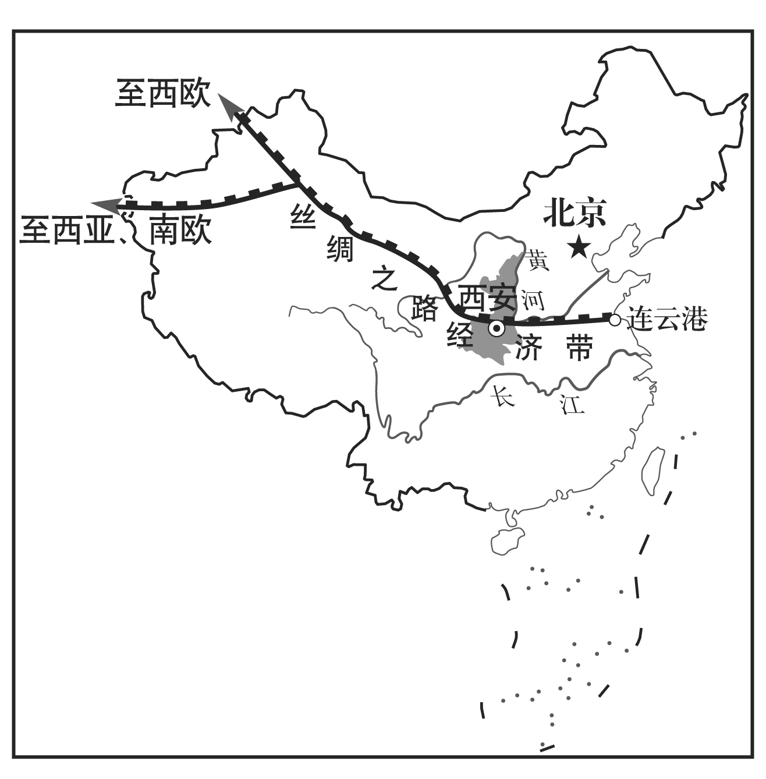
图1
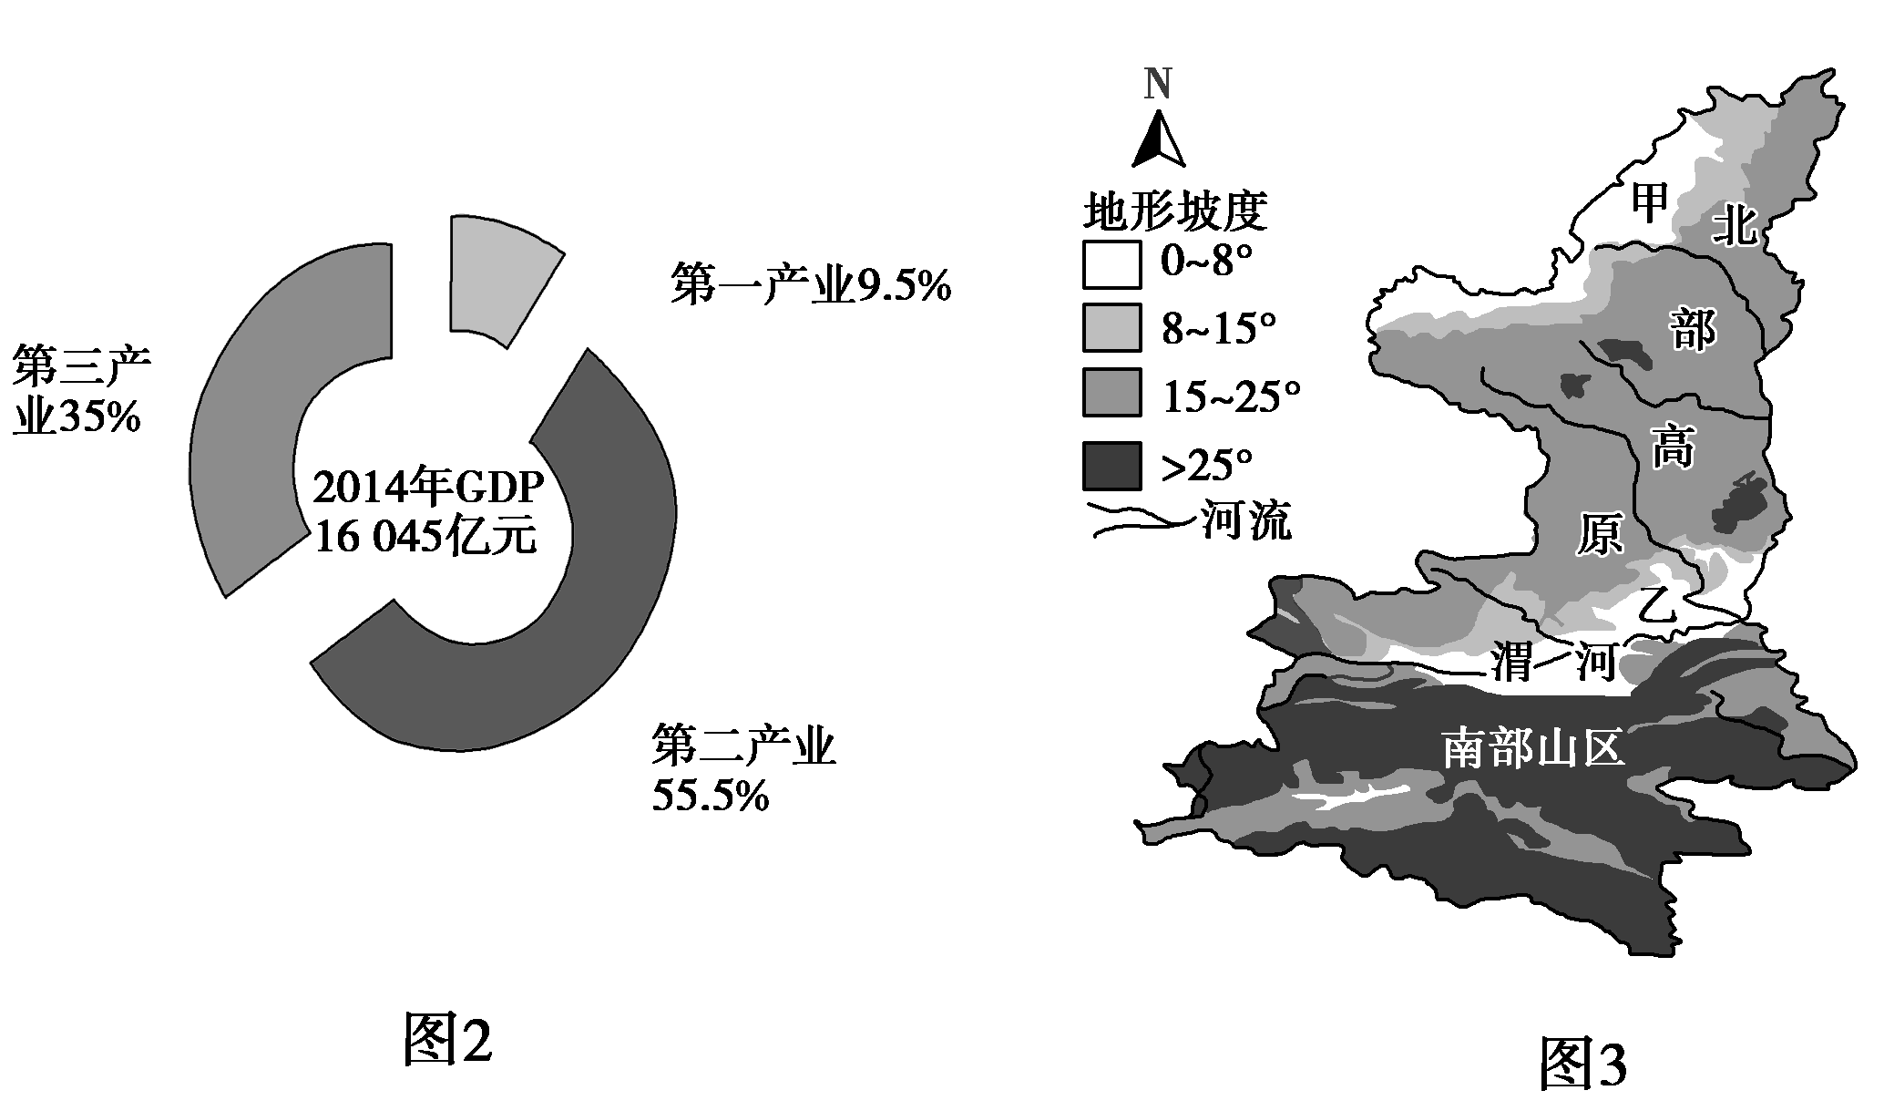
(1)根据材料信息和所学知识，分析陕西省定位建设“丝绸之路经济带核心区”的有利区位条件。
(2)从外力作用的角度分别分析甲、乙两区域地形坡度小的原因。
(3)人类对河流的开发利用主要有灌溉、航运和水能开发等。某班学生在对陕西境内秦岭以北河流开发利用的探讨中有下列两种观点，请选择其中一个观点，进行分析评价。
观点1：渭河平原经济较发达，交通运输量大，应大力开发渭河的航运，以缓解运输压力。
观点2：北部高原区地形坡度大，应大力开发水电，解决农村生活能源，保护高原区植被。
【解析】 第(1)题，有利区位条件可以从文字材料“长安”“古丝绸之路”得出历史悠久、历史文化深厚；从图1可以得出交通的枢纽地位和地理位置的优势；产业结构图可以得出产业结构相对合理和经济实力较强的特点等；隐形信息有陕西的历史文化底蕴深厚和科技教育力量强等。第(2)题，内力作用和外力作用对地形地势的影响是内力作用普遍使得地形趋向不平，外力作用普遍使得地形趋向平坦。但具体的作用形式在不同的地质过程中是不同的。本题的解题关键是理解每种内外力作用的概念、过程和结果。甲地气候干旱，外力作用以风力作用为主，风力搬运和沉积使得地形较为平坦；乙地为渭河谷地，地势低，以流水沉积作用为主，地形平坦。第(3)题，河流开发利用的方向主要包括平原(土地)的利用、水资源、水能开发、航运、旅游等方面。但每项利用需要综合思维，权衡利弊，因地制宜。
【答案】 (1)古丝绸之路的起点，对外联系历史悠久；地处丝绸之路经济带的中间位置，区际联系较便利；区内铁路、公路等交通条件较好；已有较好的产业结构和较强的经济实力；教育和科技力量较强；历史文化之地，人文旅游资源丰富等。
(2)甲地降水量小，流水侵蚀作用弱，以风力作用为主。乙地地势低，流水沉积作用明显，地势比较平缓。
(3)观点1：不正确。该区域河流径流量小、季节变化大(水量不稳定)；含沙量大，河道淤积；结冰期长，通航条件差。
观点2：不正确。该区域河流径流量小、季节变化大(水量不稳定)；水土流失严重，河流含沙量大，修建的水库泥沙易淤积。
13．(2017·湖北七市联考)根据图文资料，完成下列要求。
材料一 苦荞是荞麦的一种，可直接蒸煮食用，具有极高的营养价值和医学价值。苦荞喜凉爽，耐瘠薄，作物生长通常需要≥10 ℃的年积温2 954～4 045 ℃，年降水790～1 105 mm，4～9月降水量占全年的70%以上。四川省凉山彝族自治州是我国乃至世界的苦荞最主要产区，其山上出产的绿色、有机苦荞大量出口欧美、日韩等地。
材料二 2013年8月湖北省某知名酒业公司选用四川凉山苦荞为原料，推出了新品。新产品上市不到一年，销售额突破两个亿。
材料三
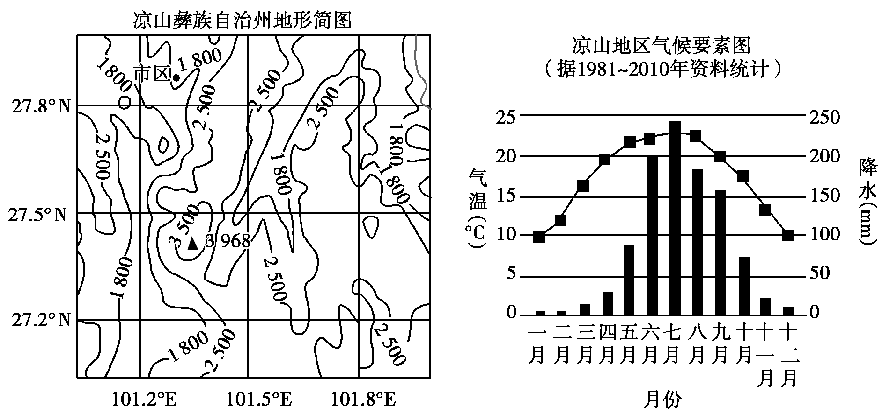
(1)请结合材料分析凉山有利于种植苦荞的优势自然条件。
(2)凉山欲发展成为“世界苦荞之都”，请结合当地的实际情况提出合理化的建议。
(3)为了扩大生产规模，湖北省这家酒业公司打算在四川凉山建分厂，如果你是该公司的管理者，你是持赞成还是反对意见，请结合材料谈谈自己的观点。
【解析】 第(1)题，材料中给出了苦荞生长的气温条件，以及出口的苦荞为“绿色、有机”产品，则自然条件应分析气温、降水，以及环境等因素；结合地形和气候要素信息回答即可。第(2)题，成为“世界苦荞之都”，产品应品质优良，利于销往世界(交通与品牌建设，开拓市场)，另外还应加强管理和延长产业链，促进可持续发展。第(3)题，开放性试题，可从区位条件角度分析。
【答案】 (1)大凉山海拔较高，气候凉爽；≥10 ℃年积温高，热量条件较好，一年可种两季；年降水量大且降水集中在4～9月，利于苦荞生长；山上气温相对低，病虫害少，空气清新，水质洁净，使其成为绿色、有机苦荞基地；昼夜温差大，有利于有机质的积累。(任答4点即可)
(2)加强交通线路建设，方便产品外运；政府加大政策和资金支持，加强管理；农业产业化，原料加工为苦荞茶、苦荞面、苦荞枕等，延长产业链，增加附加值；加强宣传，提高消费者对苦荞保健价值的认识；开拓国内国际市场，扩大销路；加强科研，培育优良品种，提高苦荞品质。(任答4点即可)
(3)赞成。接近原料产地；该地可以提供优质水源；当地政府的政策支持；较低的地租及廉价的劳动力，生产成本低；母厂的先进生产工艺及管理经验支持。(任答4点即可)
反对。该地地形崎岖，地势起伏大，对外交通不便；当地经济落后，消费市场狭小；对当地生态环境破坏大；工业基础薄弱，前期投入成本高。(任答4点即可)

